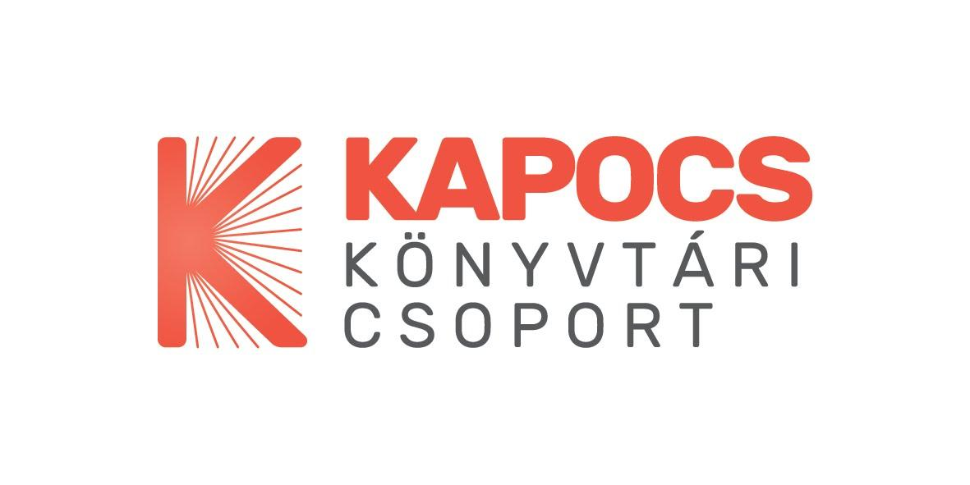
SZÁNDÉKNYILATKOZAT

A Kapocs Könyvtári Csoport csaknem negyed évszázaddal ezelőtt tíz vajdasági magyar érdekeltségű, közművelődési szerepet betöltő könyvtár társulásával alapozta meg egy olyan működő információs-módszertani könyvtári csoport létrehozását, amelynek elsődleges feladata lett a délvidéki magyarság anyanyelvű információellátásának segítése és a közművelődési, egyesületi, olvasóköri, iskolai könyvtárak fejlesztése; azoknak a kapcsolatoknak és emberi kötelékeknek az erősítése, amelyek még inkább segíthetik általában a délvidéki magyar kultúra továbbfejlesztését, de különösen az olvasáskultúra fellendítését, a magyar nyelvű könyv hatékonyabb beszerzését, elosztását és terjesztését, a magyar identitástudat őrzését, ápolását, a világ és az egyetemes magyar kultúra rendszerébe való szerves bekapcsolódását, továbbá nemzeti közösségünk kulturális örökségének megőrzését.
Személyi adatok
Név
Helység, irányítószám
Út, utca, tér; házszám
Telefon
E-mail
Munkahely neve

Aláírásommal igazolom, hogy a Kapocs Könyvtári Csoportnak tagja vagyok/tagja kívánok lenni.

------------------------------------------------------ ------------------------------------------
dátum aláírás

